รายงานผลการจัดกิจกรรม
โครงการค่าใช้จ่ายในการจัดการศึกษาขั้นพื้นฐานโรงเรียนพระปริยัติธรรม แผนกสามัญศึกษา
ค่ากิจกรรมพัฒนาคุณภาพผู้เรียน
*****************************************
๑. ชื่อกิจกรรม : กิจกรรมต้อนรับปีใหม่และแลกของขวัญ

๒. ระยะเวลาดำเนินการ
พฤศจิกายน 2568 – มกราคม 2569

๓. รายละเอียดของกิจกรรม
วันอังคารที่ ๓๐ ธันวาคม พ.ศ. ๒๕๖๗ (วันทำการสุดท้ายก่อนหยุดปีใหม่ ๒๕๖๘)
เวลา | กิจกรรม / รายละเอียด | สถานที่
๐๘.๐๐ - ๐๘.๓๐ น. | • สามเณรนักเรียน คณะครู และบุคลากร พร้อมกัน ณ ห้องจริยธรรม  • ลงทะเบียนรวบรวมกองไทยธรรม / ของขวัญที่จะนำมาจับฉลาก | ห้องจริยธรรม
๐๘.๓๐ - ๐๙.๐๐ น. | • พิธีเจริญพระพุทธมนต์: ประธานในพิธีจุดธูปเทียนบูชาพระรัตนตรัย  • พระอาจารย์และสามเณรร่วมกันสวดมนต์ทำวัตรเช้าและเจริญจิตตภาวนา เพื่อความเป็นสิริมงคลส่งท้ายปีเก่า | ห้องจริยธรรม
๐๙.๐๐ - ๐๙.๓๐ น. | • กล่าวสัมโมทนียกถา: ผู้อำนวยการโรงเรียนอภัยอริยศึกษา กล่าวให้โอวาท อวยพรปีใหม่ และแนวทางการปฏิบัติตนของสามเณรในปีต่อไป | ห้องจริยธรรม
๐๙.๓๐ - ๑๑.๐๐ น. | • กิจกรรมวิชาการและธรรมะบันเทิง:  - การประกวดบรรยายธรรม / เทศนาโวหารในหัวข้อ "ปีใหม่ ชีวิตใหม่ ในร่มกาสาวพัสตร์"  - กิจกรรมตอบปัญหาธรรมะชิงรางวัล | ห้องจริยธรรม
๑๑.๐๐ - ๑๒.๐๐ น. | • พิธีถวายภัตตาหารเพล: คณะครู คณะกรรมการสถานศึกษา และญาติโยมร่วมกันถวายภัตตาหารเพลแด่พระอาจารย์และสามเณรนักเรียน | ห้องจริยธรรม
๑๒.๐๐ - ๑๓.๓๐ น. | • กิจกรรมไฮไลท์ (จับฉลากของขวัญ): เริ่มพิธีจับฉลากแลกเปลี่ยน "ย่ามมงคล/บริขารและสิ่งของเครื่องใช้ของสามเณร"  • การมอบรางวัลพิเศษ/ทุนการศึกษา จากพระผู้ใหญ่และผู้สนับสนุนโรงเรียน | ห้องจริยธรรม
๑๓.๓๐ - ๑๔.๓๐ น. | • กิจกรรมบำเพ็ญประโยชน์ (จิตอาสา): สามเณรแต่ละชั้นเรียนร่วมกันทำความสะอาด (ทำวัตรส้วม-ปัดกวาดเสนาสนะ) บริเวณวัดและอาคารเรียน เพื่อต้อนรับปีใหม่ | ห้องจริยธรรม
๑๔.๓๐ น. เป็นต้นไป | • สามเณรแยกย้ายพักผ่อนตามอัธยาศัย หรือเตรียมตัวเดินทางกลับภูมิลำเนา (ในกรณีที่โรงเรียนอนุญาตให้กลับไปเยี่ยมโยมบิดามารดาช่วงปีใหม่) | ห้องจริยธรรม

๔. ผู้ร่วมกิจกรรม
- พระภิกษุ ๘ รูป - ครู ๕ คน
- สามเณร ๑๓๒ รูป - บุคลากรทางการศึกษา ๑ คน
- นักศึกษาฝึกประสบการณ์วิชาชีพ ๓ คน
รวมผู้เข้าร่วมทั้งสิ้น ๑๔๙ รูป/คน
๕. งบประมาณ
งบประมาณที่ได้รับ
- งบประมาณที่ได้รับจากสำนักงานการศึกษาฯ จำนวน ๐.๐๐ บาท
- งบประมาณจากเงินรายได้สถานศึกษา จำนวน ๖,๐๐๐ บาท
งบประมาณที่จ่าย
- งบประมาณที่จ่ายจริง จำนวน ๐.๐๐ บาท
งบประมาณคงเหลือ
- คงเหลือ จำนวน ๐.๐๐ บาท

๖. ปัญหาและอุปสรรคของกิจกรรมส่งท้ายปีเก่าต้อนรับปีใหม่ และแลกของขวัญ (ด้านการดำเนินงานและงบประมาณ)
- ด้านการดำเนินงาน:
  - เวลาในบางช่วงของกำหนดการมีความกระชั้นชิด เนื่องจากต้องคำนึงถึงเวลาในการถวายภัตตาหารเพลให้ทันตามพระธรรมวินัย (ก่อนเวลา ๑๑.๐๐ น.) ทำให้กิจกรรมบางอย่าง เช่น การจับฉลากแลกของขวัญช่วงบ่าย ต้องเร่งรีบเพื่อให้ทันเวลาวัตรปฏิบัติเย็นของสามเณร
  - สิ่งของที่สามเณรนำมาร่วมจับฉลากแลกของขวัญ บางส่วนยังไม่สอดคล้องกับสมณบริขาร หรือสิ่งของที่จำเป็นต่อชีวิตสมณะ (เช่น เป็นของเล่น หรือขนมขบเคี้ยวที่ไม่มีประโยชน์)
- ด้านงบประมาณ:
  - งบประมาณที่ได้รับการสนับสนุนจากกองทุนโรงเรียนพระปริยัติธรรมมีจำกัด ทำให้การจัดหาภัตตาหารเพลพิเศษ หรือของรางวัลใหญ่สำหรับจับฉลากให้สามเณรมีจำนวนไม่ทั่วถึง ต้องอาศัยปัจจัยและจตุปัจจัยไทยธรรมจากการบริจาคของญาติโยมเป็นหลัก ซึ่งในบางปีมียอดบริจาคไม่แน่นอน
๗. ปัญหาและอุปสรรคของกิจกรรมส่งท้ายปีเก่าต้อนรับปีใหม่ และแลกของขวัญ (ด้านสภาพแวดล้อม)
- ด้านสถานที่และการจัดการเสียง:
  - การจัดกิจกรรมในบริเวณวัดหรือหอประชุมของโรงเรียนพระปริยัติธรรม หากใช้เสียงดังเกินไป (เช่น การเปิดเพลง หรือการทำกิจกรรมสันทนาการ) อาจไปรบกวนความสงบวิเวกของพระภิกษุสงฆ์ผู้ใหญ่ที่กำลังเจริญจิตตภาวนา หรือรบกวนญาติโยมที่เข้ามาทำบุญภายในวัด
- ด้านสภาพอากาศและความสะอาด:
  - เนื่องจากกิจกรรมจัดขึ้นในช่วงปลายเดือนธันวาคม ซึ่งเป็นฤดูหนาวและมีลมแรง ในกรณีที่จัดกิจกรรมกลางแจ้ง อาจมีปัญหาเรื่องฝุ่นละอองและสภาพอากาศที่เย็นจัดในช่วงเช้า ซึ่งส่งผลต่อสุขภาพของสามเณรบางรูป
  - ขยะที่เกิดจากกล่องของขวัญ กระดาษห่อของขวัญ และบรรจุภัณฑ์อาหาร มีปริมาณมาก ทำให้ยากต่อการบริหารจัดการและทำความสะอาดให้เรียบร้อยภายในวันเดียว
๘. ข้อเสนอแนะเพื่อการพัฒนากิจกรรมส่งท้ายปีเก่าต้อนรับปีใหม่ และแลกของขวัญ
- การปรับปรุงด้านการดำเนินงานและของขวัญ:
  - ควรมีการกำหนด "ธีมหรือประเภทของขวัญ" ให้ชัดเจนตั้งแต่เน้นย้ำก่อนวันงาน เช่น เน้นสิ่งของที่เป็นประโยชน์ต่อการเรียนนักธรรม-บาลี สามัญศึกษา เครื่องเขียน สมณบริขาร หรืออุปกรณ์ดูแลสุขภาพ เพื่อให้สามเณรสามารถนำไปใช้งานได้จริง
- การบริหารจัดการงบประมาณและภาคีเครือข่าย:
  - ควรมีการประชาสัมพันธ์และจัดตั้ง "ผ้าป่าการศึกษา" หรือขอรับอุปถัมภ์ซุ้มภัตตาหารเพล/ของรางวัลล่วงหน้าจากคณะศรัทธาและญาติโยมอย่างเป็นระบบ เพื่อลดภาระงบประมาณของโรงเรียนและสร้างการมีส่วนร่วมของชุมชน
- การปรับปรุงด้านสถานที่และรูปแบบกิจกรรม:
  - ควรเน้นกิจกรรมที่สร้างสรรค์และรักษาความสำรวม เช่น การสอดแทรกธรรมะบันเทิง (Quiz Show ธรรมะ) หรือการเจริญจิตตภาวนาส่งท้ายปี เพื่อให้เป็นกิจกรรมปีใหม่ที่สร้างสรรค์และเหมาะสมกับโรงเรียนพระปริยัติธรรม
  - ควรจัดเตรียมถังขยะแยกประเภทไว้ตามจุดต่างๆ และมอบหมายให้สามเณรแต่ละชั้นเรียนแบ่งเขตรับผิดชอบ "กิจกรรมบำเพ็ญประโยชน์ (บิ๊กคลีนนิ่งเดย์)" ทันทีหลังจบกิจกรรม เพื่อรักษาความสะอาดของเสนาสนะและวัดให้งดงามต้อนรับปีใหม่

รับรองข้อมูลตามนี้

(พระรักข์ภิพัฒน์ รักษาป่า)
ตำแหน่ง : ครู
ผู้รับผิดชอบโครงการ

รับรองข้อมูลตามนี้

(พระเจษฎา ญาณเมธี)
ตำแหน่ง : รองผู้อำนวยการโรงเรียน

รับรองข้อมูลตามนี้

ลงชื่อ...........................................
(พระครูศรีสุตโสภณ)
ตำแหน่ง : ผู้อำนวยการโรงเรียนอภัยอริยศึกษา

ภาพประกอบการดำเนินการจัดกิจกรรม
กิจกรรมส่งท้ายปีเก่าต้อนรับปีใหม่ และแลกของขวัญ
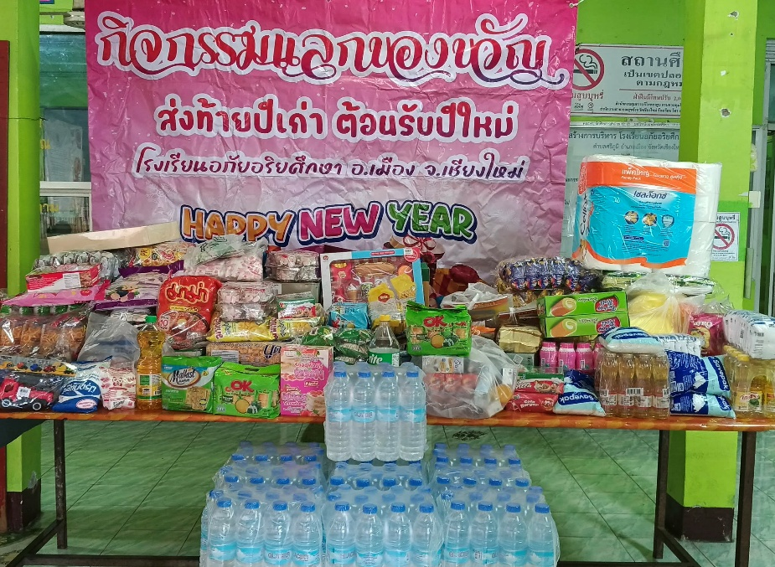

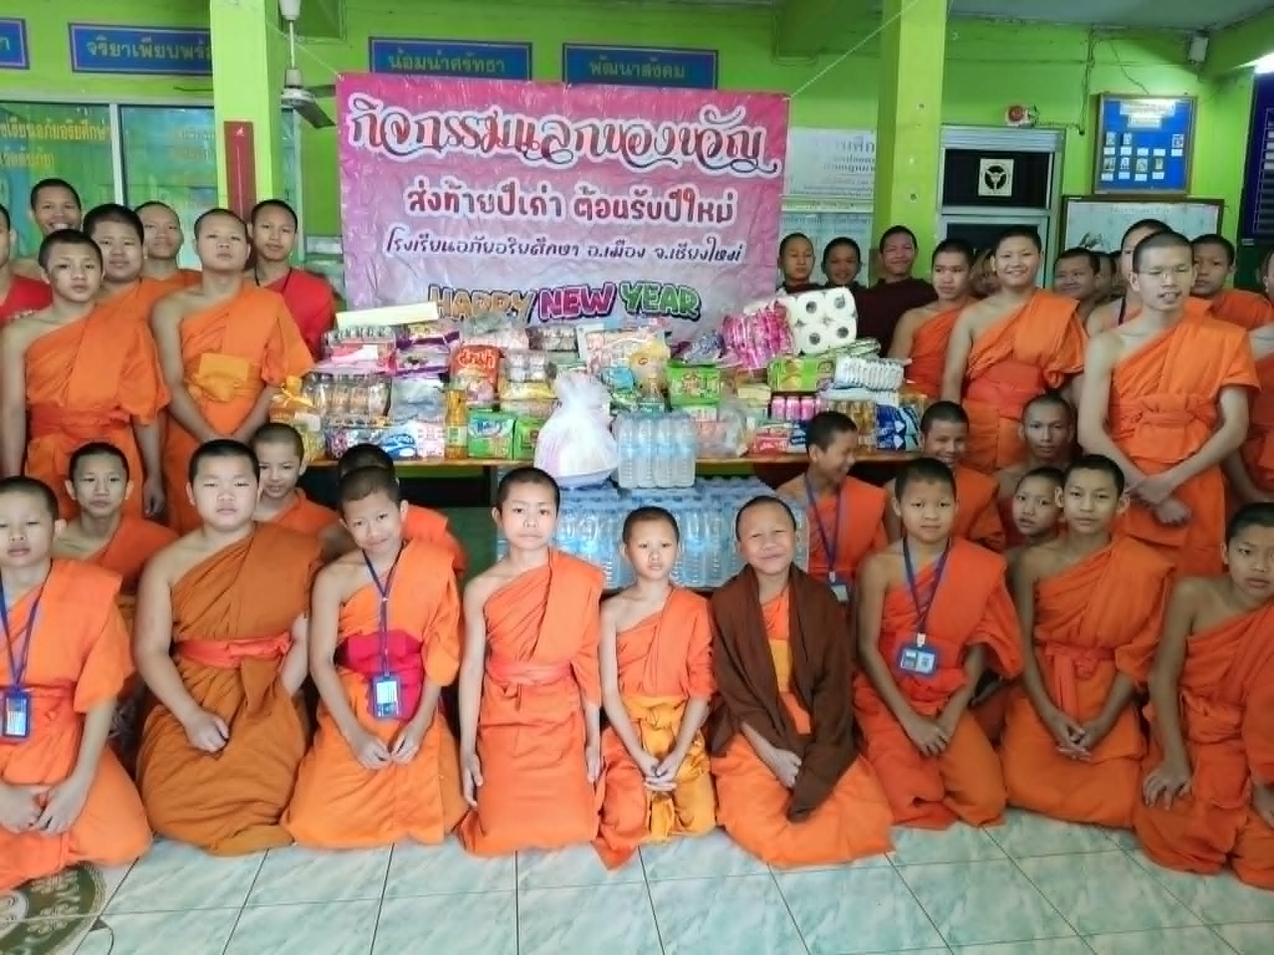

ภาพประกอบการดำเนินการจัดกิจกรรม
กิจกรรมส่งท้ายปีเก่าต้อนรับปีใหม่ และแลกของขวัญ
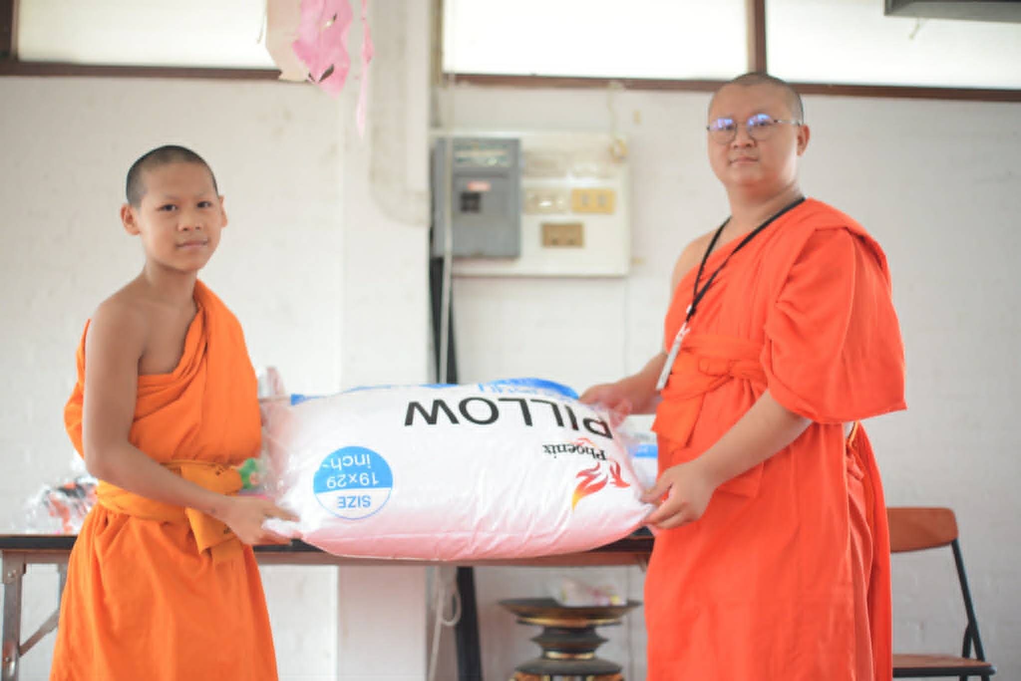

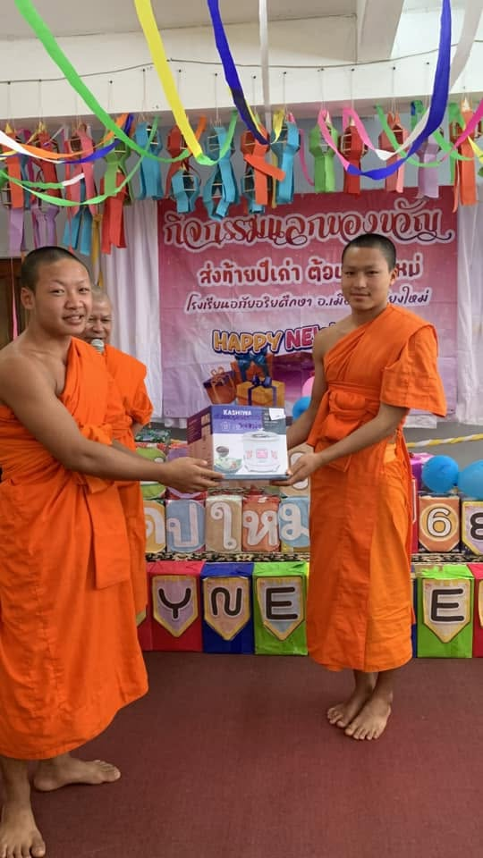

รับรองข้อมูลตามนี้
ลงชื่อ.................................................ผู้รับผิดชอบกิจกรรม
(พระรักข์ภิพัฒน์ รักษาป่า)
ตำแหน่ง : ครู
โครงการยกระดับคุณภาพผู้เรียน

ชื่องาน งานส่งเสริมคุณลักษณะอันพึงประสงค์
กิจกรรม ส่งท้ายปีเก่าต้อนรับปีใหม่ และแลกของขวัญ
ลักษณะงาน งานต่อเนื่อง
สนองกลยุทธ์โรงเรียน
กลยุทธ์ข้อ 1 พัฒนาระบบการบริหารจัดการคุณภาพสถานศึกษาอย่างเป็นระบบและมีส่วนร่วม
กลยุทธ์ข้อ 5 สร้างความร่วมมือและความสัมพันธ์อันดีระหว่างบุคลากร ผู้เรียน และชุมชน
สอดคล้องกับมาตรฐานการศึกษาของสถานศึกษา
มาตรฐานที่ 1 คุณภาพของผู้เรียน
มาตรฐานที่ 2 กระบวนการบริหารและการจัดการของผู้บริหารสถานศึกษา
ผู้รับผิดชอบโครงการ พระรักข์ภิพัฒน์ รตนวโร
กลุ่มที่รับผิดชอบ กลุ่มบริหารงานทั่วไป

1. หลักการและเหตุผล
การจัดกิจกรรมส่งท้ายปีเก่าต้อนรับปีใหม่และแลกของขวัญถือเป็นกิจกรรมที่เสริมสร้างความสามัคคี ความรัก ความผูกพันในหมู่คณะทั้งระหว่างนักเรียน ครู ผู้บริหาร และผู้เกี่ยวข้อง ซึ่งสอดคล้องกับแนวนโยบายของสำนักงานคณะกรรมการการศึกษาขั้นพื้นฐาน (สพฐ.) และสำนักงานการศึกษาพระปริยัติธรรม แผนกสามัญศึกษา ที่เน้นให้สถานศึกษาส่งเสริมการจัดกิจกรรมพัฒนาผู้เรียน เพื่อปลูกฝังคุณลักษณะอันพึงประสงค์ตามหลักสูตรการศึกษาขั้นพื้นฐาน
กิจกรรมดังกล่าวยังเป็นการสร้างบรรยากาศแห่งความสุข ความปรองดอง สร้างแรงจูงใจและพลังใจให้กับนักเรียน ครู และบุคลากรในการเริ่มต้นปีใหม่ด้วยความมุ่งมั่นและทัศนคติในเชิงบวก อีกทั้งเป็นโอกาสในการฝึกฝนมารยาททางสังคมและการอยู่ร่วมกันอย่างมีความสุขและเอื้อเฟื้อเผื่อแผ่
นอกจากนี้ การดำเนินงานยังเป็นไปตามแนวทางการจัดกิจกรรมพัฒนาผู้เรียนของ สพฐ. และแผนพัฒนาการศึกษาของสำนักงานการศึกษาพระปริยัติธรรม แผนกสามัญศึกษา ที่มุ่งพัฒนาคุณภาพผู้เรียนทั้งด้านสติปัญญา อารมณ์ สังคม และจิตใจ โดยใช้กิจกรรมเป็นสื่อในการพัฒนาคุณลักษณะอันพึงประสงค์ การทำงานเป็นทีม ความรับผิดชอบ และการเสียสละ เพื่อประโยชน์ของส่วนรวม

2. วัตถุประสงค์
2.1 เพื่อสร้างความสามัคคีและความสัมพันธ์อันดีในชุมชนการเรียนรู้ของโรงเรียน
2.2 เพื่อส่งเสริมคุณลักษณะอันพึงประสงค์ในด้านความมีน้ำใจและการแบ่งปัน
2.3 เพื่อปลูกฝังวินัยและมารยาททางสังคมให้กับนักเรียน

3. เป้าหมาย
3.1 เชิงปริมาณ / Outputs
3.1.1 จัดกิจกรรมส่งท้ายปีเก่าต้อนรับปีใหม่ จำนวน 1 ครั้ง
3.1.2 นักเรียนและบุคลากรเข้าร่วม ≥ 85%

3.2 เชิงคุณภาพ / Outcomes
3.2.1 นักเรียนแสดงพฤติกรรมที่แสดงถึงความมีน้ำใจ ความสามัคคี ≥ 85%
3.2.2 ผู้เข้าร่วมแสดงความพึงพอใจต่อกิจกรรม ≥ 85%

4. วิธีดำเนินการ / ขั้นตอนดำเนินการ (PDCA)
กิจกรรมสำคัญ | ระยะเวลา | งบประมาณ | ผู้รับผิดชอบ
ประชุมวางแผนกิจกรรม (Plan) | พฤศจิกายน 2568 | 1,000 บาท | พระรักข์ภิพัฒน์ รตนวโร
ประสานงาน จัดเตรียมสถานที่และอุปกรณ์ (Plan / Do) | ธันวาคม 2568 | 1,000 บาท | คณะครู /  คณะกรรมการนักเรียน
ดำเนินการจัดกิจกรรมและแลกของขวัญ (Do) | ปลาย ธ.ค. 2568 | 3,000 บาท | ครูที่ปรึกษา /  คณะกรรมการโครงการ
ติดตามและประเมินผลกิจกรรม (Check) | มกราคม 2569 | 1,000 บาท | พระรักข์ภิพัฒน์ รตนวโร

5. ระยะเวลาดำเนินการ
พฤศจิกายน 2568 – มกราคม 2569

6. งบประมาณ
6,000 บาท

7. หน่วยงาน / ผู้ที่เกี่ยวข้อง
7.1 โรงเรียนอภัยอริยศึกษา
7.2 คณะกรรมการสถานศึกษา
7.3 ชุมชน / ผู้ปกครอง

8. ระดับความสำเร็จ
ตัวบ่งชี้ความสำเร็จ | หน่วยนับ | เป้าหมาย | ผลการดำเนินงาน
จัดกิจกรรมสำเร็จ | ครั้ง | 1
นักเรียนเข้าร่วมกิจกรรม | ร้อยละ | ≥ 85%
ความพึงพอใจผู้เข้าร่วม | ร้อยละ | ≥ 85%

9. ผลที่คาดว่าจะได้รับ
9.1 นักเรียนและบุคลากรมีความรัก ความสามัคคี และความสุขในการอยู่ร่วมกัน
9.2 นักเรียนมีพฤติกรรมการเสียสละ การแบ่งปัน และการทำงานร่วมกัน
9.3 โรงเรียนได้รับความร่วมมือจากชุมชนและผู้ปกครองมากขึ้น

(พระรักข์ภิพัฒน์ รักษาป่า) (พระเจษฎา ญาณเมธี)
ผู้เสนอโครงการ ผู้เห็นชอบโครงการ

(พระครูศรีสุตโสภณ)
ผู้อำนวยการ
ผู้อนุมัติโครงการ



คำสั่งโรงเรียนอภัยอริยศึกษา
ที่......../๒๕๖๘
เรื่อง แต่งตั้งคณะกรรมการดำเนินงานส่งเสริมคุณลักษณะอันพึงประสงค์ (กิจกรรมส่งท้ายปีเก่าต้อนรับปีใหม่และแลกของขวัญ) ประจำปีการศึกษา ๒๕๖๘
*************************************************

ด้วยโรงเรียนอภัยอริยศึกษา ได้กำหนดจัดกิจกรรมส่งเสริมคุณลักษณะอันพึงประสงค์ (กิจกรรมส่งท้ายปีเก่าต้อนรับปีใหม่และแลกของขวัญ) ประจำปีการศึกษา ๒๕๖๘ เพื่อส่งเสริมให้นักเรียนมีความรัก ความสามัคคี มีน้ำใจเอื้อเฟื้อเผื่อแผ่ รู้จักการให้ การเสียสละ การแสดงออกอย่างสร้างสรรค์ และสร้างความสัมพันธ์อันดีระหว่างครู บุคลากร และนักเรียน อันจะส่งผลให้เกิดบรรยากาศที่ดีในการจัดการศึกษา เพื่อให้การดำเนินกิจกรรมเป็นไปด้วยความเรียบร้อย มีประสิทธิภาพ และบรรลุตามวัตถุประสงค์ จึงแต่งตั้งคณะกรรมการดำเนินงาน ดังต่อไปนี้

๑. คณะกรรมการอำนวยการ
๑. พระครูโอภาสปัญญาคม ผู้จัดการโรงเรียน ประธานกรรมการ
๒. พระครูศรีสุตโสภณ, ดร. ผู้อำนวยการโรงเรียน รองประธานกรรมการ
๓. พระเจษฎา ญาณเมธี รองผู้อำนวยการโรงเรียน กรรมการ
๔. นางสาวรัตนา กัญจนวัตตะ รองผู้อำนวยการโรงเรียน กรรมการ
มีหน้าที่
๑. กำหนดนโยบาย แนวทาง และให้คำปรึกษาในการดำเนินกิจกรรม
๒. อำนวยความสะดวกและสนับสนุนทรัพยากรในการดำเนินงาน
๓. กำกับ ติดตาม และประเมินผลการดำเนินงานให้เป็นไปตามวัตถุประสงค์

๒. คณะกรรมการดำเนินงาน
๑. พระเจษฎา ญาณเมธี ประธานกรรมการ
๒. พระทรงชัย อาภสฺสรเมธี รองประธานกรรมการ
๓. พระรักข์ภิพัฒน์ รตนวโร กรรมการและเลขานุการ
๔. พระมหาไพรัช วชิโร กรรมการ
๕. นางสาวพัณณ์ชิตา สายปัญญาชัยวุฒิ กรรมการ
๖. นางสาวชนัญพัทธ์ ธเนศสุทธิกิตติ์ กรรมการ
๗. นางสาวหิรัณภิยา แสนหล้า กรรมการ
๘. นายกำธร กระจ่างกิจใจชุ่ม กรรมการ
๙. นายธนายุทธ แซ่ยับ กรรมการ
มีหน้าที่
๑. วางแผนและดำเนินกิจกรรมตามกำหนดการ
๒. จัดเตรียมสถานที่ วัสดุอุปกรณ์ และของรางวัล
๓. ควบคุม ดูแลนักเรียนให้เข้าร่วมกิจกรรมอย่างพร้อมเพรียง
๔. สร้างบรรยากาศแห่งความสุข ความสามัคคี และความมีน้ำใจ
๕. สรุปผลการดำเนินงานและรายงานผลต่อผู้บริหาร

๓. ๓. คณะกรรมการฝ่ายกิจกรรมและนันทนาการ
๑. พระมหาไพรัช วชิโร ประธานกรรมการ
๒. นางสาวพัณณ์ชิตา สายปัญญาชัยวุฒิ กรรมการ
๓. นายธนายุทธ แซ่ยับ กรรมการ
หน้าที่
๑.จัดกิจกรรมนันทนาการ เกมสร้างสรรค์ และกิจกรรมแลกของขวัญ
๒. ควบคุมลำดับกิจกรรมให้เป็นไปตามกำหนดการ
๓. ส่งเสริมการมีส่วนร่วมของนักเรียนทุกระดับชั้น

๔. คณะกรรมการฝ่ายสถานที่และโสตทัศนูปกรณ์
๑. พระทรงชัย อาภสฺสรเมธี ประธานกรรมการ
๒. นายกำธร กระจ่างกิจใจชุ่ม กรรมการ
หน้าที่
๑. จัดเตรียมสถานที่ประกอบกิจกรรม
๒. ดูแลระบบไฟฟ้า เครื่องเสียง และอุปกรณ์ต่าง ๆ
๓. อำนวยความสะดวกแก่ผู้เข้าร่วมกิจกรรม

๕. คณะกรรมการฝ่ายงบประมาณและพัสดุ
๑. นางสาวรัตนา กัญจนวัตตะ ประธานกรรมการ
๒. นางสาวหิรัณภิยา แสนหล้า กรรมการ
๓. นายกำธร กระจ่างกิจใจชุ่ม กรรมการและเลขานุการ
หน้าที่
๑. จัดซื้อ จัดหา และควบคุมวัสดุอุปกรณ์
๒. จัดทำบัญชีรายรับ–รายจ่าย
๓. สรุปผลการใช้จ่ายงบประมาณ

๖. คณะกรรมการฝ่ายประเมินผลและรายงานผล
๑. พระรักข์ภิพัฒน์ รตนวโร (รักษาป่า) ประธานกรรมการ
๒. นางสาวชนัญพัทธ์ ธเนศสุทธิกิตติ์ กรรมการ
๓. นางสาวพัณณ์ชิตา สายปัญญาชัยวุฒิ กรรมการ
หน้าที่
๑. จัดทำแบบประเมินความพึงพอใจ
๒. รวบรวมข้อมูล วิเคราะห์ และสรุปผลการดำเนินงาน
๓. จัดทำรายงานสรุปผลกิจกรรมเสนอต่อผู้บริหารโรงเรียน

ทั้งนี้ ตั้งแต่บัดนี้เป็นต้นไป

สั่ง ณ วันที่ ................. เดือน ........................ พ.ศ. ๒๕๖๘

(พระครูศรีสุตโสภณ)
ผู้อำนวยการโรงเรียนอภัยอริยศึกษา

